

Nieuwsbrief
Basisschool Groot Nijeveld &
Peuterspeelzaal Willemijntje
Donderdag 13 maart 2008, nummer 11

Met deze Nieuwsbrief informeren de basisschool en de peuterspeelzaal u regelmatig over nuttige, leuke, aardige, grappige, serieuze en andere zaken. Hebt u iets te melden, mail dan naar nieuwsbrief@grootnijeveld.nl of geef het berichtje op school even af.
Voor ons is het natuurlijk belangrijk dat we weten wat er nog aan de nieuwsbrief verbeterd kan worden, schroom niet om dit ons te vermelden.
Agenda
31 mrt. ma. |  | Klassefilm groep 3 en 4  Ouderraadvergadering Tollensstraat
01 apr. di. | 15.45 – 17.15 u. | Klassefilm groep 5 en 6  Bouw-paralleloverleg
02 apr. wo. | 09.00 – 12.30 u. | Studiedag Groot Nijeveld Teamontwikkeling
03 apr. do. |  | Heel Nederland Beweegt Kröller-Müller groep 7 en 8
07 apr. ma. |  | Klassefilm groep 7 en 8
08 apr. di. |  | Piramide thuis
09 apr. wo. |  | DBDB SJS  BHV-cursus nascholing  OWS
10 apr. do. |  | Nieuwsbrief no.13  Bouw-paralleoverleg Taalvergadering gr. 3 n.a.v. de DMT- en de AVI-toetsen; opstarten niveaulezen.
HIEP HIEP HOERA!
De komende 2 weken zijn jarig:
Naam | Verjaardag | Groep | Leeftijd
Mohammed Taheri | 29 maart 2008 | 3MS | 7
Patricia Paskuljevic | 30 maart 2008 | 8 | 13
Mariam Touré | 2 april 2008 | 1JE | 5
Angel Olatunji | 5 april 2008 | 4 | 8
Furkan Yalçin | 6 april 2008 | 4 | 8
Miki Lukic | 7 april 2008 | 6 | 11
Anthony Stellaard | 8 april 2008 | 6 | 10
Ajman El Hafi | 9 april 2008 | 7 | 11
Wissam Kajouai | 10 april 2008 | 2MS | 6


U bent van harte welkom bij de koffie inloop

Hier onder ziet u een overzicht van de locatie en dagen wanneer u terecht kunt voor een praatje en een kopje koffie.

Koffie inloop in de Huiskamer “de kleine wereld” Tollensstraat:
- 11 april 8.30 tot 11.30
- 25 april 8.30 tot 11.30
- 16 mei 8.30 tot 11.30
- 6 juni 8.30 tot 11.30
- 27 juni 8.30 tot 11.30

Thema Koffie Ochtenden in de aula aan de Dobbelmannweg van 9 to 10 uur:
18 april
23 mei
13 juni
U bent van harte welkom!!

Jongens Voetbal
Poule D : 2 april Speelduur 1 x 25 min. Veld
terrein: v.v. Quick 1888, sportpark "de Dennen" aan de Dennenstraat (6543 JP, tel. 024-377 02 19)

13.45 uur Kampus 1 - de Luithorst 1 1
13.45 uur de Sterrendans 2 - de Wingerd 2 2
13.45 uur de Buut rood 1 - Groot Nijeveld 1 3
14.25 uur de Luithorst 1 - de Sterrendans 2 1
14.25 uur de Wingerd 2 - de Buut rood 1 2
14.25 uur Groot Nijeveld 1 - Kampus 1 3
15.05 uur Kampus 1 - de Sterrendans 2 1
15.05 uur de Luithorst 1 - de Buut rood 1 2
15.05 uur de Wingerd 2 - Groot Nijeveld 1 3
15.45 uur Kampus 1 - de Wingerd 2 1
15.45 uur de Luithorst 1 - Groot Nijeveld 1 2
15.45 uur de Sterrendans 2 - de Buut rood 1 3
16.25 uur Kampus 1 - de Buut rood 1 1
16.25 uur de Luithorst 1 - de Wingerd 2 2
16.25 uur de Sterrendans 2 - Groot Nijeveld 1 3

Hoi we vertellen over de schoolvoetbal op 2 april bij Quick
Onze trainer is de zoon van Mr.Peter hij heet Tom .
We moesten twee keer trainen een keer op vrijdag en een keer op dinsdag volgende week woensdag moeten we een wetstrijd spellen.
De aanvoerder moet nog bekend worden.
De jongens uit het team bestaat uit Gildo Dylan Prince Mustafa Jawad Kurshat Younous Justin MICKY
Enthony Alpay Ajman Ali Ahmed en de trainer tom
En we hopen dat winnen

Groetjes het team Groot Nijeveld

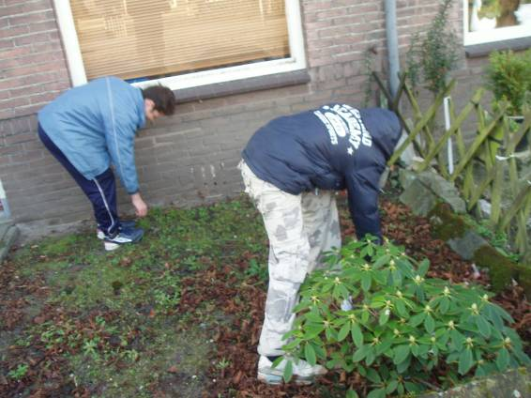
Hallo allemaal.

Ik heb vanmorgen een ei van huis meegenomen en me vriend Mustafa heeft hem tegen een raam aan gegooid. Van een vrouw,en wij hebben er heel erg spijt van. We gaan voor die vrouw een bos bloemen kopen en we hebben een excuus brief geschreven. en we hebben die brief al bezorgd.
Ook hebben we alvast haar voortuintje opgeruimd (o ja en de Speelpaats)
Mustafa Celik & Ajman ElHafi
MEISJES VOETBAL
Poule I : 9 april Speelduur 1 x 20 min Veld
terrein: Oranje Blauw, sportpark Staddijk-Noord, Staddijk 117, 6537 TW, tel. 024-344 79 88

13.45 uur Montessori Dukenburg 2 - Klein Heijendaal 4 3
13.45 uur De Akker 1 - de Hazesprong 3
14.10 uur Groot Nijeveld 1 - de Windroos 1 (Goffert) 3
14.10 uur Montessori Dukenburg 2 - De Akker 1 4
14.35 uur de Hazesprong 3 - de Windroos 1 (Goffert) 3
14.35 uur Klein Heijendaal 4 - Groot Nijeveld 1
15.05 uur Montessori Dukenburg 2 - de Hazesprong 3 3
15.05 uur Klein Heijendaal 4 - De Akker 1 4
15.30 uur De Akker 1 - Groot Nijeveld 1 3
15.30 uur Montessori Dukenburg 2 - de Windroos 1 (Goffert) 4
15.55 uur Klein Heijendaal 4 - de Hazesprong 3 3
16.25 uur De Akker 1 - de Windroos 1 (Goffert) 3
16.25 uur Montessori Dukenburg - Groot Nijeveld 1 4
16.50 uur Klein Heijendaal 4 - de Windroos 1 (Goffert) 3
16.50 uur de Hazesprong 3 - Groot Nijeveld 1 4

De zoon van meneer Peter (Tom) helpt ons bij de training.
Soms spelen we partijen (groep 7 tegen groep8).
Er zijn te veel meisjes uit groep7 dus moet de computer loten.
Sommige meisjes uit groep7 zijn zenuwachtig dat ze niet uitgekozen worden.
Maar, ik hoop dat het goed uitkomt.
Onze 1e wedstrijd gaan we tegen de Windroos

Groetjes Dilhan, Aynur, Iman
SCHOOLREISJE

26 mei gaan we naar Toverland.
En daar is een nieuwe achtbaan en die is van hout gemaakt en hij heet Troy.
En we gingen de vorige keer ook naar Toverland toen was Troy bijna af.
Als het regent dan kunnen we binnen Toverland spelen .
En we moeten eten meenemen het kost 18 euro per persoon.
We gaan met groep4,5,6,7 en 8 in een bus.
Het Toverland zit in de stad Sevenum.
Er zijn veel attracties.
En we hebben er veel zin in want het wordt vast weer leuk.

Groetjes Ahmed&Raymond&Hatice doei!

Pabo
We zijn met groep7 naar de Pabo geweest.
Pabo betekent: Pedagogische Academie Basisonderwijs.
We gingen naar meneer Guido’s school.
We gingen met vijf auto’s.
We moesten zitten op de bankjes…
De lichten gingen opeens uit en Alpay was opeens bang geworden en wilde naast meneer Peter zitten.
Toen kwam er een enge vrouw en die enge vrouw was Netty, de vrouw van meneer Geert.
Ze vertelde over Gijs,een lijk en trollen.
Hij moest het lijk begraven in het kerkhof voordat de zon opging.
Op het einde lukte het Gijs het lijk te begraven.
Toen hebben we gedanst als Sombies met de leraren van de Pabo.
En meneer Wil v. Geel heeft ons een interview afgenomen over hoe wij feesten vieren thuis en op school.
We kregen als bedankje een mooie bloem en een lekker snoepje en het was HARTSTIKKE LEUK.
En Gildo gaf iedereen een hand.

Einde
Groetjes: Azize Alpay Hatice O

De verloren schat van de tempelridders

Groep 7&8 gaan maandag 7 april naar de bioscoop.
Naar een super spannende avonturenfilm.
Misschien gaan we met de bus,en we gaan s’morgens naar de film

Groetjes:Cennet&Fátima&Melissa&nilay
KUNSTENAARSPROJECT

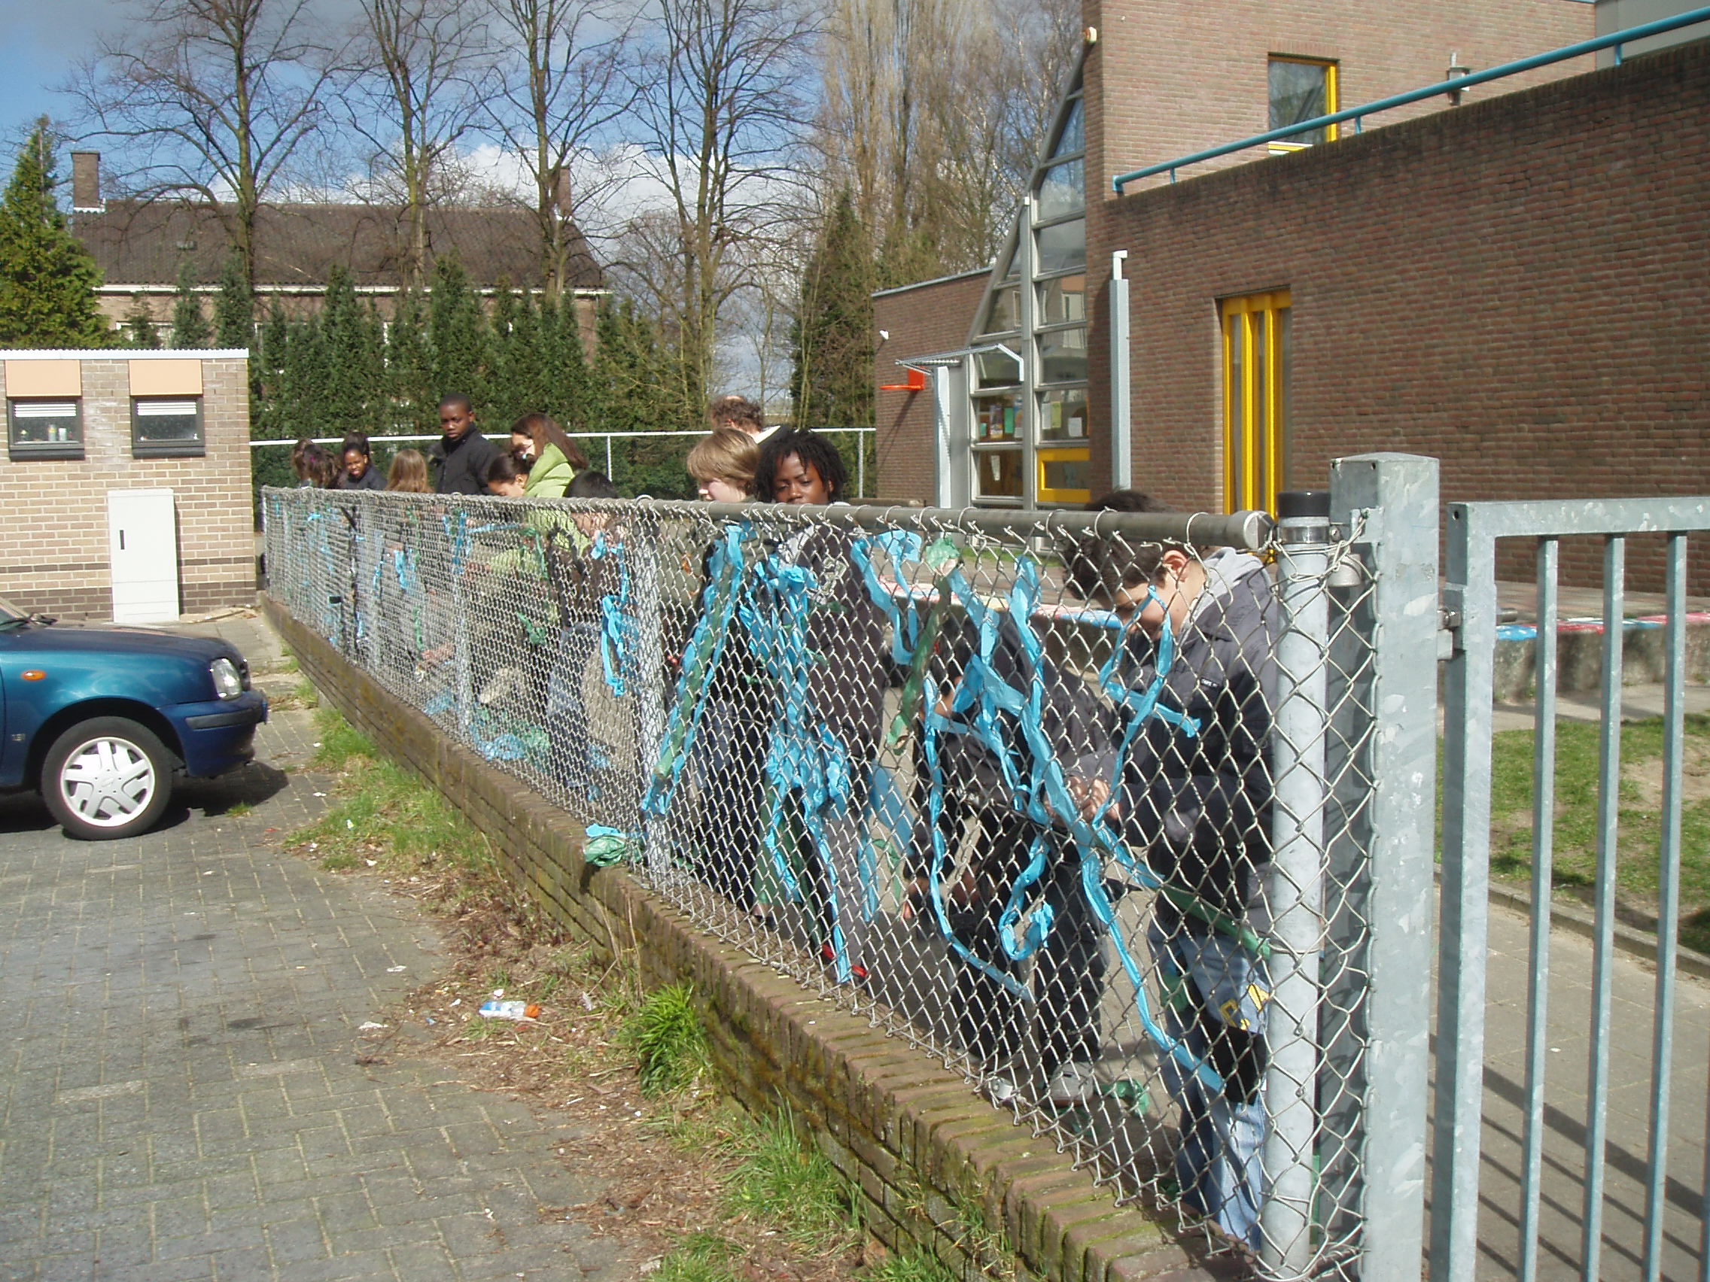
We kregen van Jack Splinter lege vuilniszakken.
Daar moesten we T-shirts van maken.
En toen moesten we naar buiten gaan en gaan verven.
Wij als kunstenaars de zandbakrand schilderen: Keith Haring.
We zeiden het niet tegen meneer Ad omdat we het een verassing wouden houden.
Iedereen mocht verven wat ze wouden.
Maar het moest wel op andere kunst lijken
Iedereen moet naar buiten gaan en bij de zandbak kijken.

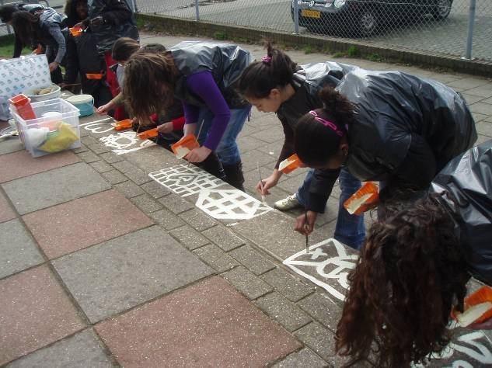
KRÖllER MÖllER MUSEUM
We gaan met Jack naar het museum.
We gaan daar kijken naar ontwerpen en kunstwerken.
Keith Haring was een kunstenaar,
Die heeft ook ontwerpen en kunsten gemaakt.
We moesten een tekening maken voor in onze rapport.
En daar onder moest een handtekening van Jack.
De KRÖllER MÖllER MUSEUM wordt vast een,
Leuke uitstapje.
Groetjes Ali&Christy&Samira
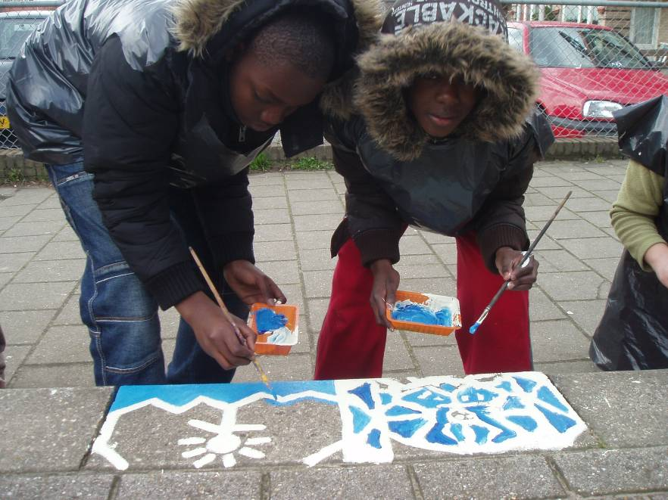
OPLOSSING WOORDZOEKER NO.11
E S U P C O C D U N E D E J K B H W J G
1. ABONNEMENT
2. BIOSCOOP
3. HUISKAMER
4. INLOOP
5. INTERVIEW
6. KOFFIE
7. OLIFANT
8. PAASVAKANTIE
9. SMURF
10. SPEELTUIN
I U G S O W H E W T W Y I K G K N L T Y
T Y G L T O P K V E M D F K C B V N O I
N M H Z X Q L R N G W K F K X L E G L H
A Z S X Y S G N Q I V D O I M M E A L B
K V P D V A W M I B U F K R E T C Q M J
A P E J Z A I F Q A U U D N U X K S D O
V L E T T D X H T K I I N V V Q Z G R X
S Y L M Y J G W A T L O L Z Y R H X V H
A Z T O F P D F G W B O V B N H N N W F
A A U I R Q U H E A F Z A L J X P X L P
P X I Z Q X P G V J H U I S K A M E R B
Q Y N V X W C W H J R X D H A E S N R G
W E I V R E T N I L N Z O D Y P I B P P
U T U O K Q X B T J Y L C X V S W E L S
U A F O R C A N G H W T I I S P O C L A
A Y T B I O S C O O P X J M E G W G H Q

T V H Z B C H Y S T M Y U E E G X O K P
Z H V T P T U Y W K O R U F Z L N Z Z L
T N A F I L O P U P F T S R M U W S E K

WOORDZOEKER NO.12
B V B F Z Z K F F X X B V U F R O U T O
S I K V J K J V Y D B A S Y Q W Y H L A
B M W C X Y N E T K L Y B U R A Q W V F
I G R Z X H M D A P Z S H U O N H S O D
B I C V W K M F H M M U C A H J Q T O F
1. BLOESEM
2. HUISKAMER
3. KROKUS
4. LENTE
5. MAART
6. NIEUWSBRIEF
7. PUZZEL
8. SNEEUW
9. TULP
10. VOORJAAR
G E T U G L N W Z N S E Q S X T Y X R S
Y X X K Q J W Q X X M F D W U B K C J K
K N I E U W S B R I E F T H R K L O A J
F S G Y U J O P F D E C R X N B O B A J
W N S Q O B K T U B P U F H R R F R R K
R E M A K S I U H Y Z D J J D T U J K V
T K M P F T M C U F R R N S L B U T F M
N T A S X P B I F G I Z E C Y F M L J A
W U E E N S N K H B A C A R X L E E P A
M E S E O L B Q H U K Z Y Z N S T A L F
T T H O C M U E D Y L E N T E T B Q O W
A E U U X Y A N R Y R V P Y S X Z H H N
L E Z Z U P O A T U R H A Q N Y V D K K
H R J R E I T V R Y I A N Q E Z K C V D
Y P B J R N H T H T L N U M G J T M W S

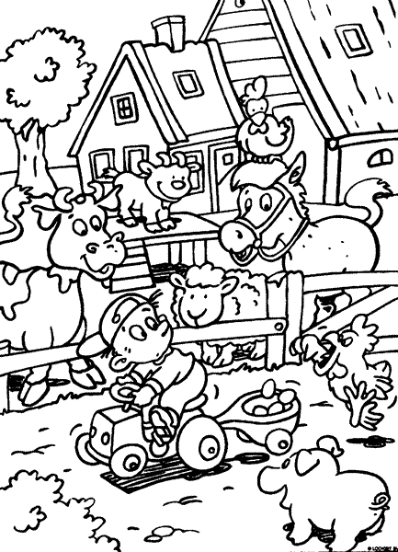
KLEURPLAAT

